26 de marzo -Continuamos con matemática
Fecha: jueves 26 de marzo de 2020

“Aplicando estrategias”
Propósito:

Antes de comenzar con la dinámica de la clase virtual conocemos los propósitos de la misma: trabajar con la potenciación como la multiplicación de factores iguales, conociendo también sus propiedades.
Actividad:

En las clases anteriores estuvimos trabajando, entre otros contenidos, con la multiplicación y sus propiedades. Hoy trabajaremos con una situación problemática que implica también multiplicar.
Te invito a observar, pensar y resolver la siguiente situación:
- ¿Qué harías para saber la cantidad de trineos que se deslizan?
Consideras que una opción será contar uno a uno los trineos. Si observas con atención te darás cuenta que los trineos están formando filas y columnas.
¿Te parece si contamos el número de filas y el número de columnas como si estuviéramos en clases presencial? ¿Cómo lo haríamos? Seguro que así, hay tres filas y tres columnas entonces...
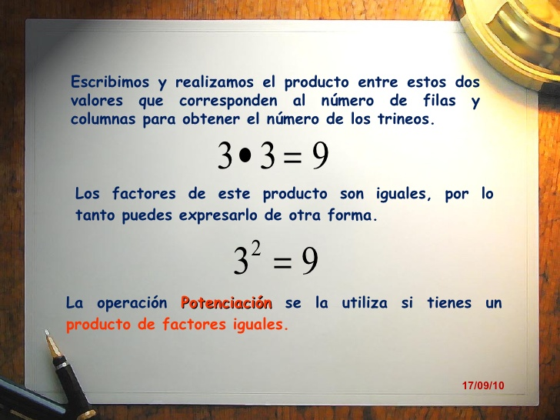

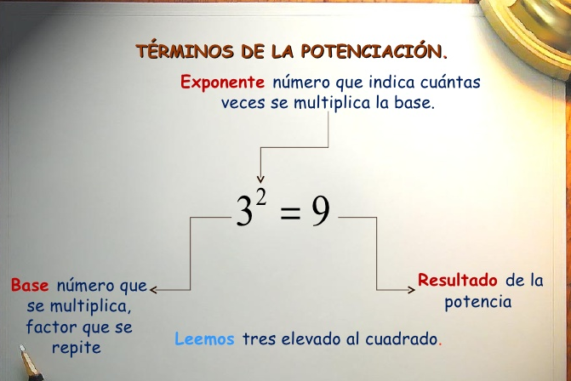
Propiedades de la potenciación
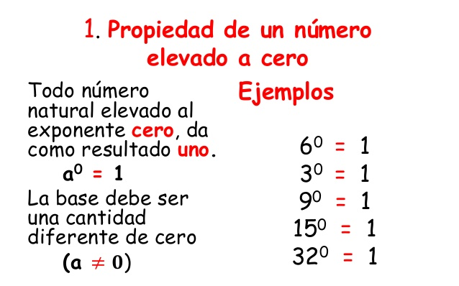
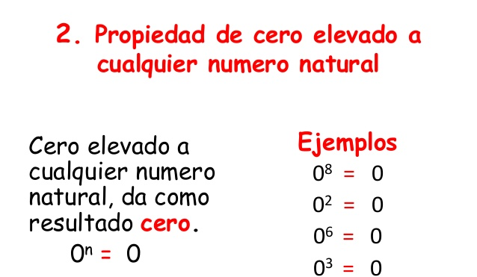

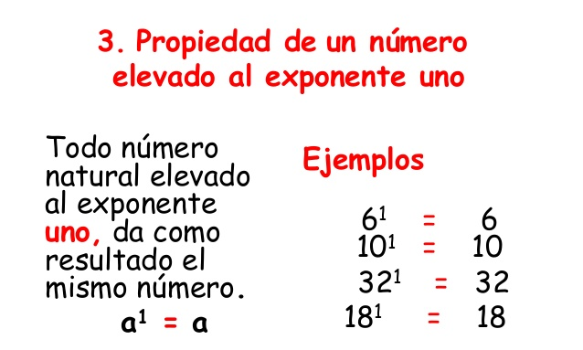
Veamos algunos ejemplos:
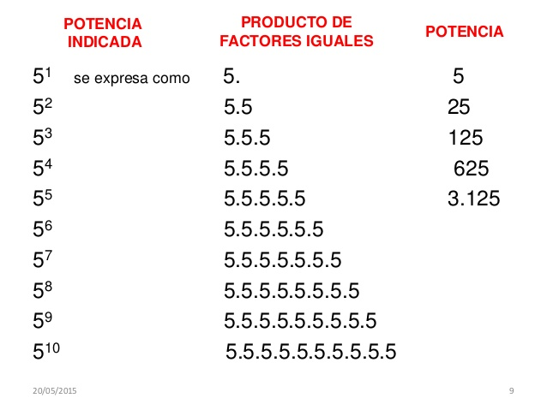
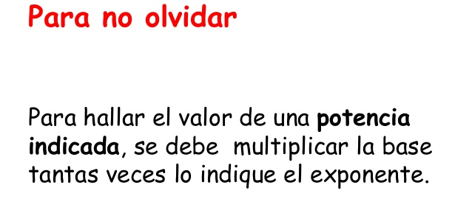
- Ahora prueba realizarlo tú solito… Deberás escribir como producto de factores iguales, resolver y escribir cómo se leen. VAMOS!!!!
4
3 =
6
6 =
8
2 =
2
9 =
¡Cálculos repetidos!
Matías se propone ahorrar dinero. El lunes ahorra $2, el martes el doble de esa cantidad, el miércoles el doble de esa cantidad, el jueves el doble de la cantidad del martes y así sucesivamente durante una semana.
¿Cuánto dinero ahorró en la semana?

- Completa la siguiente tabla:
Producto | Resultado | Factor que se repite | Veces que se repite | Potencia
4 X 4
3 X3X3
5X5X5
7X7

- Ante cualquier duda que te surja puedes comunicarte conmigo a través de WhatsApp en el horario de 14 horas a 18 horas, días hábiles de lunes a viernes.

- Todo lo que realices debe quedar registrado, incluso las operaciones como sumas, restas, divisiones o multiplicaciones al costado de cada actividad solicitada.

- En cuanto a las respuestas, deben ser completadas y enviadas a mi correo electrónico: roxanasavorgnan2020@gmail.com así las corrijo.

- Una vez corregidas, debes imprimirlas y agregarlas en tu carpeta de clases.

- Nos encontramos mañana, pero antes te invito a realizar la oración de todos los días a Ntra. Madre del Huerto-.

Con cariño: seño Roxana

